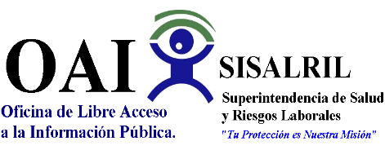

Superintendencia de Salud y Riesgos Laborales
SISALRIL
Informe Estadístico Trimestral de la Línea 311
Quejas Reclamaciones y Sugerencias
Octubre -Diciembre
2022

Tipo | Octubre | Noviembre | Diciembre | Total
Quejas | 2 | 0 | 0 | 2
Reclamaciones
Sugerencias
Total General |  |  |  | 2

Realizado por.
Lic. Ruth Esther Bastardo G.
Oficial- SISALRIL

